Результаты опроса работодателей и (или) их объединений,
иных юридических и (или) физических лиц
об удовлетворенности качеством образования
по образовательной программе среднего профессионального образования Специальность 38.02.01 Экономика и бухгалтерский учет (по отраслям)

Опрос был проведен с 01.10.2023 по 30.10.2023 года по результатам прохождения преддипломной практики студентов филиала техникума 2022-2023 учебном году.
Задачи анкетирования:
– получить независимое мнение работодателей о качестве подготовки молодых специалистов – выпускников филиала техникума (удовлетворенность знаниями и навыками выпускников);
– определить требования, которые предъявляет работодатель к профессиональной подготовке выпускников;
– определить уровень взаимодействия работодателей с профессиональной образовательной организацией;
– выявить степень вовлеченности работодателей в процесс подготовки кадров в крае.
При разработке основной части анкеты вопросы сгруппированы по тематическим блокам:
- вопросы по содержанию: о фактах сознания (направленные на выявление мнений, суждений, пожеланий, планов); о фактах поведения (направленные на выявление поступков, поведения, результатов деятельности);
- вопросы, различающиеся по форме: вопросы закрытые (к ним дается перечень вариантов ответов); вопросы открытые (к ним не прилагаются варианты ответов; респондент должен сформулировать и вписать ответ);
- вопросы полуоткрытые (в них сочетается возможность выбора предложенных вариантов ответа с возможностью свободно сформулировать и вписать ответ).
По итогам анкетирования в опросах приняло участие 6 организации. Основными работодателями выступают организации, с которыми заключены договоры о практической подготовке студентов по образовательной программе 38.02.01 Экономика и бухгалтерский учет (по отраслям).

Таблица 1. Наименование и характеристика организаций и представителей работодателей

 | Наименование организации | Профиль организации | Категория организации
1. | ООО «Кебаб-Сити» | Предприятие общественного питания | Малое
2. | Ярус -КМВ | Торговля | Малое

Предприятия – респонденты относятся к профилю – малое предприятие 100%. Причем 50% опрошенных относится по профилю организации к предприятию общественного питания, и 50% к предприятию торговли.
На вопрос «Дайте оценку качества подготовки выпускников в техникуме» представители работодателей высоко оценили уровень подготовки студентов:

На вопрос «Хотели бы Вы пригласить на работу данного практиканта?» Все 100% работодателей ответили положительно!

Из опрошенных работодателей в своей деятельности применяют профессиональные стандарты 100 % опрошенных:

Из мероприятий, необходимых, для повышения качества подготовки специалистов, работодатели указали следующие мероприятия:

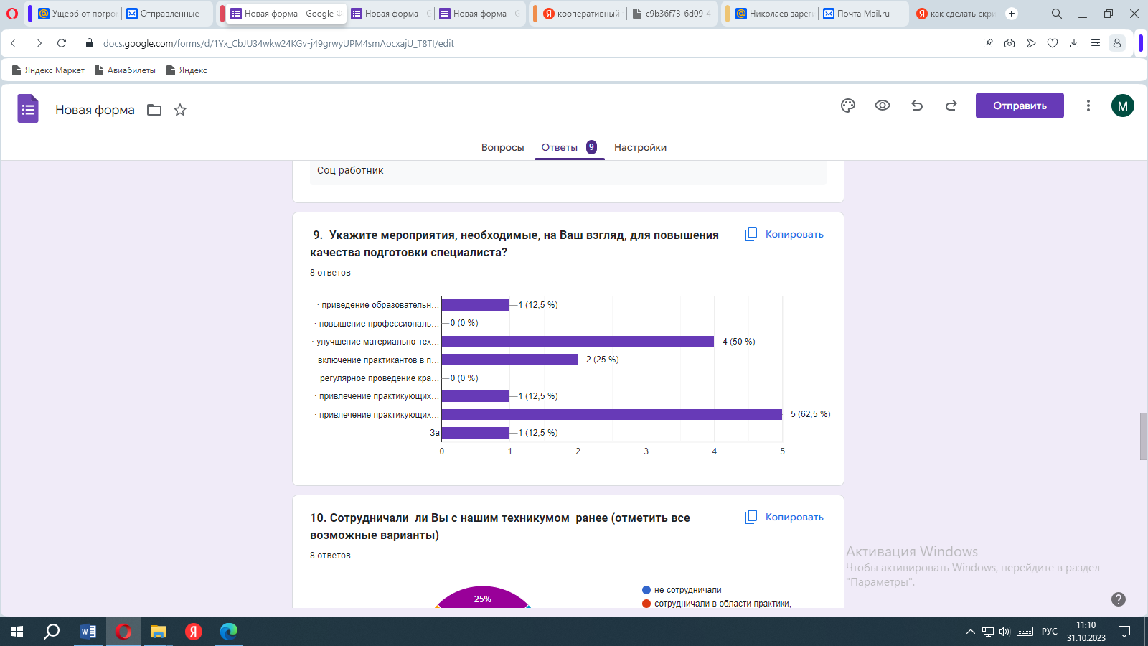
- приведение образовательных программ в соответствие с новыми требованиями экономики – 12,5%;
- повышение профессионального уровня преподавательского состава-0%;
- улучшение материально- технической базы образовательного учреждения-50%;
-включение материально-технической базы образовательного учреждения- 25%;
-включение практикантов в производственные процессы-25%;
- регулярное проведение краткосрочных курсов повышения квалификации для преподавателей- 0%;
- привлечение практикующих специалистов к проведению теоретических занятий-12,5%;
- привлечение практикующих специалистов к проведению практических занятий -12,5%.
Необходимо отметить, что из всех респондентов 100 % уже не первый год сотрудничают с филиалом техникума в области практики, стажировки.
На вопрос о заинтересованности в продолжении сотрудничества
- большинство респондентов (100 %) ответили положительно в плане прохождения практики и стажировки;
По мнению респондентов, для их организаций востребованными являются следующие специалисты:
-специалисты по технике безопасности;
- специалисты отдела кадров;
-работники склада;
-повара;
-другое
Отрадно отметить, что все 100% из опрошенных респондентов порекомендовали бы выпускников филиала своим партнерам:
На последний вопрос «Ваши предложения по улучшению качества подготовки специалистов в техникуме (критерии отбора специалистов при приёме на работу в Вашей организации)» работодатели дали оценку работы коллектива педагогов:
- -Больше времени уделять практике-50%;
-Расширить перечень специальностей-50%;
Выводы: по итогам проведенного опроса подавляющее большинство работодателей удовлетворены качеством подготовки выпускников техникума, готовы к дальнейшему сотрудничеству, в том числе трудоустроить выпускников всех направлений подготовки.

